温馨提示：
此套题为Word版，请按住Ctrl,滑动鼠标滚轴，调节合适的观看比例，答案解析附后。关闭Word文档返回原板块。
课时提升作业 三十一
选修3-3 热 学
(45分钟 100分)
一、选择题(本题共10小题,每小题7分,共70分)
1.(2016·厦门模拟)对于分子动理论和物体的内能,下列说法不正确的是( )
A.液体表面的分子间距较大,所以表现为引力,液体表面有收缩的趋势
B.用力拉铁棒的两端,铁棒没有断,这是分子间存在吸引力的宏观表现
C.理想气体在状态变化时,温度升高,气体分子的平均动能增大,气体的压强也一定增大
D.当分子间的引力和斥力平衡时,分子势能最小
【解析】选C。液体表面的分子间距较大,引力大于斥力,所以表现为引力,液体表面有收缩的趋势,故A正确;用力拉铁棒的两端,铁棒没有断,是分子间存在吸引力的宏观表现,故B正确;理想气体在状态变化时,温度升高,气体分子的平均动能增大,但是气体的体积变化情况未知,即单位体积内的分子个数不一定是增加还是减小,所以压强不一定增大,故C错误;分子间的引力和斥力平衡时,是分子势能最小的位置,故D正确。
【加固训练】(2016·扬州模拟)下列说法正确的是( )
A.阳光下看到细小的尘埃飞扬,是固体颗粒在空气中做布朗运动
B.压缩气体需要做功,说明气体分子间存在斥力
C.晶体熔化过程中,吸收的热量全部用来破坏空间点阵,增加分子势能,而分子平均动能却保持不变,所以晶体有固定的熔点
D.两个分子甲和乙相距较远(此时它们之间的作用力可以忽略),设甲固定不动,乙逐渐向甲靠近,直到不能再靠近,在整个移动过程中分子力先增大后减小,分子势能先减小后增大
【解析】选C。布朗运动是微小固体颗粒的无规则运动,用肉眼看不到,选项A错误;气体分子间距较大,分子间作用力可以忽略不计,选项B错误;晶体有固定的熔点,熔化过程中温度不变,分子平均动能不变,吸收的热量转化为分子间势能,选项C正确;根据分子间作用力随分子间距离的变化规律不难得到,分子间作用力先增加后减小为零,然后再逐渐增大,选项D错误。
2.(2016·襄阳模拟)下列说法正确的是( )
A.各种固体都有一定的熔点和凝固点
B.液体表面层中分子间距小于液体内部分子间距
C.液体的表面张力是由液体分子间的相互作用引起的
D.如果把0℃的冰放到0℃的房间里,冰可能熔化,也可能不熔化
【解析】选C。只有晶体才有一定的熔点,选项A错误;液体表面层中分子间距大于液体内部分子间距,选项B错误;液体表面张力是由液体分子间的相互作用引起的,选项C正确;把0℃的冰放到0℃的房间里,冰不熔化,选项D错误。
3.(2016·开封模拟)关于内能的概念,下列说法中正确的是( )
A.若把氢气和氧气看作理想气体,则具有相同体积、相同质量和相同温度的氢气和氧气具有相等的内能
B.一定质量0℃水的分子势能比0℃冰的分子势能小
C.物体吸收热量后,内能一定增加
D.一定质量的100℃的水吸收热量后变成100℃的水蒸气,则吸收的热量大于增加的内能
【解析】选D。理解气体的内能。内能是物体内部所有分子所具有的动能的总和,相同温度、相同质量的氢气和氧气的分子个数不相等,分子的平均动能相等,所以内能不相等,A错;一定质量0℃水的内能比0℃冰的内能大,而一定质量0℃水的平均动能与0℃冰的平均动能相同,所以一定质量0℃水的分子势能比0℃冰的分子势能大,B错;如果物体吸收热量的同时对外做功,内能不一定增加,C错;一定质量的100℃的水吸收热量后变成100℃的水蒸气,体积增大,对外做功,所以吸收的热量大于增加的内能,D对。
4.(2016·泉州模拟)民间常用“拔火罐”来治疗某些疾病,方法是将点燃的纸片放入一个小罐内,当纸片燃烧完时,迅速将火罐开口端紧压在皮肤上,火罐就会紧紧地被“吸”在皮肤上。其原因可近似为,当火罐内的气体( )
A.温度不变时,体积减小,压强增大
B.体积不变时,温度降低,压强减小
C.压强不变时,温度降低,体积减小
D.质量不变时,压强增大,体积减小
【解题指导】解答本题时应该注意以下两个方面：
(1)纸片燃烧完迅速将火罐开口端紧压在皮肤上,说明将一定量的气体封闭在火罐内。
(2)火罐内的气体体积不变,温度降低。
【解析】选B。火罐开口端紧压在皮肤上,将一定量的热气体封闭在火罐内,由于火罐导热,火罐内的气体温度降低,但气体的体积不变,根据理想气体状态方程=C可知,封闭气体的压强减小,选项B正确,其他选项都错误。
5.一个绝热汽缸,压缩活塞前容积为V,内部气体的压强为p,现用力将活塞推进,使容积减小到,则汽缸内气体的压强为( )
A.等于 B.等于6p
C.大于6p D.小于6p
【解析】选C。由热力学第一定律知ΔU=W+Q,因Q=0,用力推活塞压缩气体,外力对气体做功,W>0,则ΔU增加,故温度T升高,又根据理想气体状态方程知=C(恒量),因此pV随T的升高而增大,V′=,则p′>6p,选项C正确,其他选项错误。
【加固训练】
关于一定量的理想气体,下列说法正确的是( )
A.温度升高,每个气体分子的运动速度都会增加
B.在完全失重的情况下,气体对容器壁的压强为零
C.气体从外界吸收热量,其内能一定增加
D.一定质量的气体在等压膨胀过程中温度一定升高
【解析】选D。温度是分子平均动能的标志,温度高,分子运动的平均速率变大,但不是每一个分子运动的速率都增大,选项A错误;气体对器壁的压强是由分子碰撞器壁产生的,与运动状态无关,在完全失重的情况下,气体对容器壁的压强不变,选项B错误;做功和热传递都可改变气体的内能,气体从外界吸热,气体的内能不一定增加,选项C错误;一定质量的气体,当压强不变时,=常数,体积膨胀,温度一定升高,选项D正确。
6.(多选)(2016·广州模拟)有关分子的热运动和内能,下列说法正确的是( )
A.一定质量的气体,温度不变,分子的平均动能不变
B.物体的温度越高,分子热运动越剧烈
C.物体的内能是物体中所有分子热运动动能和分子势能的总和
D.布朗运动是由悬浮在液体中的微粒之间的相互碰撞引起的
E.外界对物体做功,物体的内能必定增加
【解析】选A、B、C。温度是分子平均动能的标志,一定质量的气体,温度不变,分子的平均动能不变,选项A正确;分子热运动的剧烈程度与温度有关,温度越高,分子热运动越剧烈,选项B正确;物体的内能是物体中所有分子热运动的动能和分子势能的总和,选项C正确;布朗运动是由于液体分子对悬浮微粒的碰撞引起的,选项D错误;外界对物体做功,W>0,若物体同时放出更多热量,即|Q|>W,则物体的内能减小,选项E错误。
【加固训练】
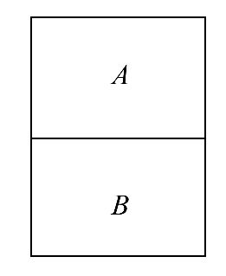
如图所示,直立容器内部有被隔板隔开的A、B两部分气体,A的密度小,B的密度大,抽取隔板,加热气体,使两部分气体均匀混合,设在此过程中气体吸热Q,气体内能增量为ΔU,则( )
A.ΔU=Q B.ΔU<Q
C.ΔU>Q D.无法确定
【解析】选B。根据系统总能量守恒判断。A、B部分气体开始时合重心在中线以下,混合均匀后在中线,所以系统重力势能增大。由能量守恒定律可知,吸收的热量一部分增加气体内能,另一部分增加气体重力势能,故ΔU<Q。
7.(多选)(2016·安阳模拟)下列五幅图分别对应五种说法,其中正确的是( )
A.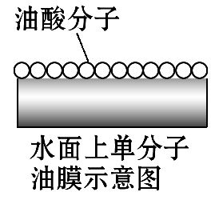分子并不是球形,但可以把它们当作球形处理,是一种估算方法
B.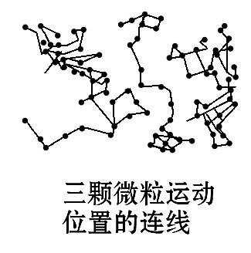微粒运动就是物质分子的无规则热运动,即布朗运动
C.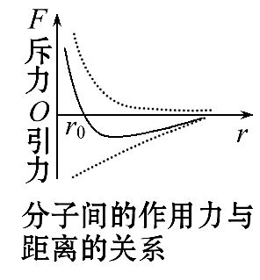当两个相邻的分子间距离为r₀时,它们间相互作用的引力和斥力大小相等
D.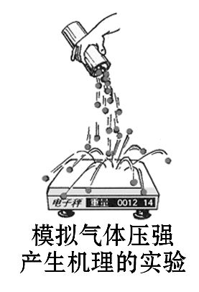实验中尽可能保证每一粒玻璃珠与秤盘碰前的速度相同
E.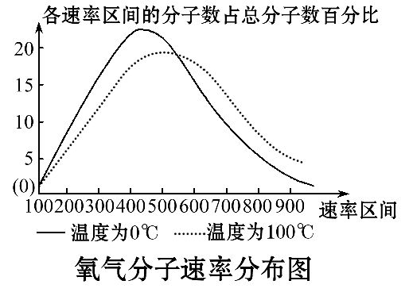0℃和100℃氧气分子速率都呈现“中间多两头少”的分布特点
【解析】选A、C、E。A图是油膜法估测分子的大小;分子并不是球形,但可以把它们当作球形处理,是一种估算方法,选项A正确;B图中显示的是布朗运动,是悬浮在液体中微粒的无规则运动,不是物质分子的无规则热运动,但布朗运动是液体分子无规则热运动的反映,选项B错误;当两个相邻的分子间距离为r₀时,分子力为零,此时它们间相互作用的引力和斥力大小相等,选项C正确;D图模拟气体压强的产生,分子的速度不是完全相等的,所以也不要求玻璃珠的速度一定相等,选项D错误;E图是麦克斯韦速度分布规律的图解,0℃和100℃氧气分子速率都呈现“中间多两头少”的分布特点,选项E正确。
【加固训练】
(多选)关于下列现象的说法正确的是( )
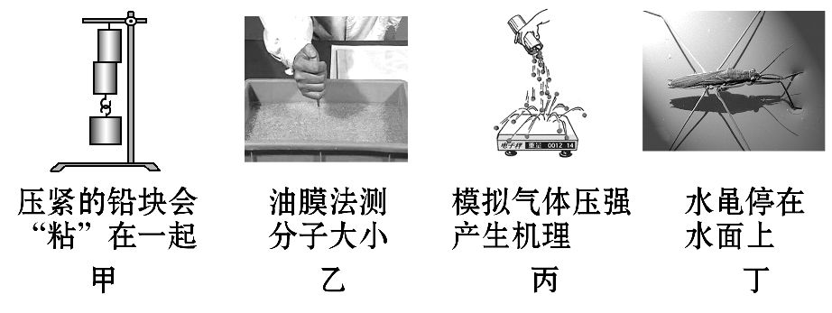
A.甲图说明分子间存在引力
B.乙图在用油膜法测分子大小时,多撒痱子粉比少撒好
C.丙图说明,气体压强的大小既与分子动能有关,也与分子的密集程度有关
D.丁图水黾停在水面上的原因是水黾受到了水的浮力作用
【解析】选A、C。两铅块相互挤压后粘在一起,是分子间相互吸引而造成的,故A正确;在用油膜法测分子大小时,应少撒痱子粉以便于实验,故B错误;气体压强的大小既与分子动能有关,也与分子的密集程度有关,故C正确;水黾停在水面上的原因是水黾受到了水的表面张力的作用,故D错误。
8.(多选)(2016·桂林模拟)下列说法正确的是( )
A.同一种物质不可能呈现晶体和非晶体两种不同的形态
B.一切自然过程总是沿着熵增大的方向进行
C.温度降低,水的饱和汽压增大
D.浸润与不浸润均是分子力作用的表现
【解析】选B、D。同种物质可能以晶体和非晶体两种不同的形态出现,如天然水晶是晶体,而熔化以后再凝结的水晶(即石英玻璃)就是非晶体,A错误;根据熵增加原理,B正确;同一种液体的饱和汽压随着温度的升高而迅速增大,C错误;浸润时附着层里液体分子相互作用力表现为斥力,不浸润时附着层里液体分子相互作用力表现为引力,D正确。
9.(多选)下列判断正确的是( )
A.液体中悬浮的微粒越大,布朗运动越显著
B.当分子力表现为引力时,分子势能随分子间距离的增大而增大
C.第二类永动机不可能制成,因为它违反能量守恒定律
D.一定质量的理想气体,当它的压强和体积都增大时,其内能一定增加
E.因为液体表面层分子分布比内部稀疏,因此表面有收缩趋势
【解析】选B、D、E。温度越高,液体中悬浮的微粒越小,布朗运动越显著,故A错误;当分子力表现为引力时,分子之间的距离增大,则需要克服分子力做功,分子势能随分子间距离的增大而增大,故B正确;第二类永动机并未违反能量守恒定律,而是违反了热力学第二定律,故C错误;一定质量的理想气体,当压强、体积都增大时,根据=C可知气体的温度一定升高,则分子总动能一定增大,因理想气体分子势能不计,故气体内能一定增加,故D正确;因液体分子表面层分子分布比内部稀疏,故分子间作用力表现为引力,液体表面有收缩趋势,故E正确。
10.(多选)(2016·赣州模拟)下列说法正确的是( )
A.相同质量0℃的水的分子势能比0℃的冰的分子势能大
B.大颗粒的盐磨成了细盐,就变成了非晶体
C.自行车打气越打越困难主要是因为胎内气体压强增大而非分子间相互排斥
D.气体分子单位时间内与单位面积器壁发生碰撞的次数,与单位体积内气体的分子数和气体温度都有关
E.气体在等压膨胀过程中温度一定不变
【解析】选A、C、D。0℃的水与0℃的冰的分子平均动能相同,冰熔化成水时需要从外界吸收热量,从而改变分子势能的大小,故A正确;大颗粒的盐磨成了细盐,不改变盐的晶体性质,故B错误;自行车打气越打越困难主要是因为胎内气体压强增大而非分子间相互排斥,故C正确;气体分子单位时间内与单位面积器壁发生碰撞的次数,与单位体积内气体的分子数和气体温度都有关,故D正确;气体在等压膨胀过程中分子数密度减小,故分子平均动能应该增大,故温度升高,选项E错误。
二、计算题(本题共2小题,共30分。需写出规范的解题步骤)
11.(15分)(2016·承德模拟)如图所示,一个粗细均匀的圆管,左端用一橡皮塞住,橡皮离右端管口的距离是20cm,把一个带手柄的活塞从右端管口推入,将活塞向左端缓慢推动到离橡皮5 cm时橡皮被推动。已知圆管的横截面积为S=2.0×10⁻⁵m²,手柄的横截面积为S′=1.0×10⁻⁵m²,大气压强为1.0×10⁵Pa,活塞和圆管间的摩擦不计,且整个过程管内气体温度不变。求：
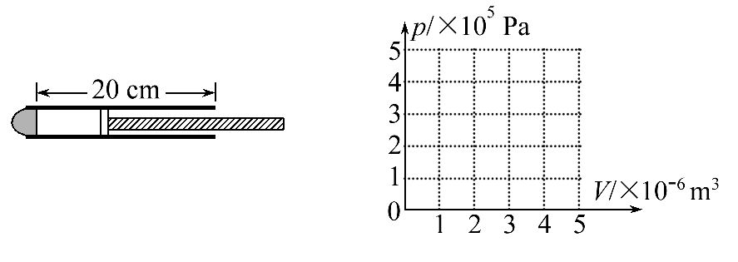
(1)橡皮与圆管间的最大静摩擦力f。
(2)这一过程中作用在活塞手柄上的推力F的最大值。
(3)在p-V图象中画出气体经历的状态变化过程图象,并用箭头标出状态变化的方向。
【解析】(1)p₁V₁=p₂V₂
p₂===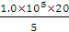Pa=4.0×10⁵Pa
橡皮刚被推动时受到的静摩擦力即为最大静摩擦力,则有p₂S=p₀S+f,f=(p₂-p₀)S=(4.0×10⁵-1.0×10⁵)×2.0×10⁻⁵N=6N
(2)对活塞,p₂S=p₀S+F,F=(p₂-p₀)S=(4.0×10⁵-1.0×10⁵)×2.0×10⁻⁵N=6N
(3)如图所示
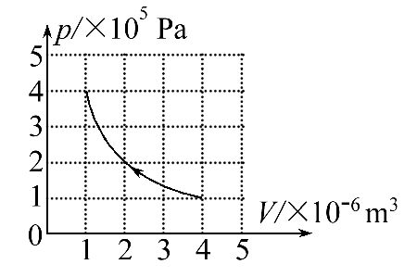
答案：(1)6 N (2)6 N (3)见解析
【总结提升】处理气体图象与热力学第一定律问题的方法
(1)气体状态变化图象有p-V、p-、p-T、V-T图象,一般在同一图象中有几个状态变化,对此应依据图象特点判断其状态变化情况,然后由热力学第一定律对问题进行分析、求解。
(2)对于某图象中描述的气体的一般状态变化可利用其等温线、等容线或等压线,确定其温度、体积或压强的变化,然后由热力学第一定律对问题进行分析、判断。
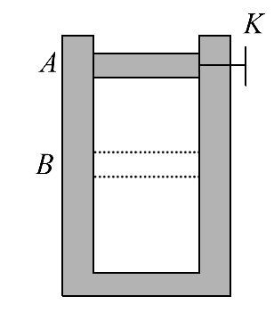
12.(15分)(能力挑战题)如图所示,一直立的汽缸用一质量为m的活塞封闭一定质量的理想气体,活塞横截面积为S,气体最初的体积为V₀,最初的压强为,汽缸内壁光滑且缸壁导热性能良好。开始活塞被固定在A处,打开固定螺栓K,活塞下落,经过足够长时间后,活塞停在B处,设周围环境温度保持不变,已知大气压强为p₀,重力加速度为g,若一定质量理想气体的内能仅由温度决定。求：
(1)活塞停在B点时缸内封闭气体的体积V。
(2)整个过程中通过缸壁传递的热量Q。
【解析】(1)设活塞在B处时封闭气体的压强为p,活塞处于平衡状态,由平衡条件得：
p₀S+mg=pS ①
解得：p=p₀+
由玻意耳定律得：=pV ②
解得：V=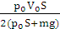
(2)从放下活塞至活塞重新平衡的过程,设活塞下降的高度为h,则h=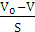 ③
则外界对气体做功W=(p₀S+mg)h ④
气体温度相同,内能不变,由热力学第一定律ΔU=W+Q得：Q=|W| ⑤
由①②③④⑤式解得：
Q=(+)V₀
答案：(1) (2)(+)V₀
【加固训练】
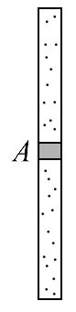
如图所示,在两端封闭粗细均匀的竖直长管道内,用一可自由移动的活塞A封闭体积相等的两部分气体。开始时管道内气体温度都为T₀=500K,下部分气体的压强p₀=1.25×10⁵Pa,活塞质量m=0.25kg,管道的内径横截面积S=1cm²。现保持管道下部分气体温度不变,上部分气体温度缓慢降至T,最终管道内上部分气体体积变为原来的,若不计活塞与管道壁间的摩擦,g取10m/s²,求此时上部分气体的温度T。
【解析】设初状态时两部分气体体积均为V₀,对下部分气体,等温变化,根据玻意耳定律知：p₀V₀=pV
其中：V=V₀
解得：p=×1.25×10⁵Pa=1×10⁵Pa
对上部分气体,初态：p₁=p₀-=1×10⁵Pa
末态：p₂=p-=0.75×10⁵Pa
根据理想气体状态方程可得：=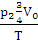
解得：T=281.25K
答案：281.25K
关闭Word文档返回原板块

